对接湖北省荆州智慧停车平台操作说明
前期工作
- 安装最新标准软件/平台，并部署上平台，确保数据上传
- 提供车场key给到这边

实施步骤
1、平台建立车场接入智慧停车平台（备注：只要软件支持连接智慧停车平台、车场部署上智慧停车平台；非服务商客户由我司建立车场）；

2、平台建立应用，绑定车场（备注：每一个车场都需对应建立一个应用；非服务商客户由我司建立应用）；
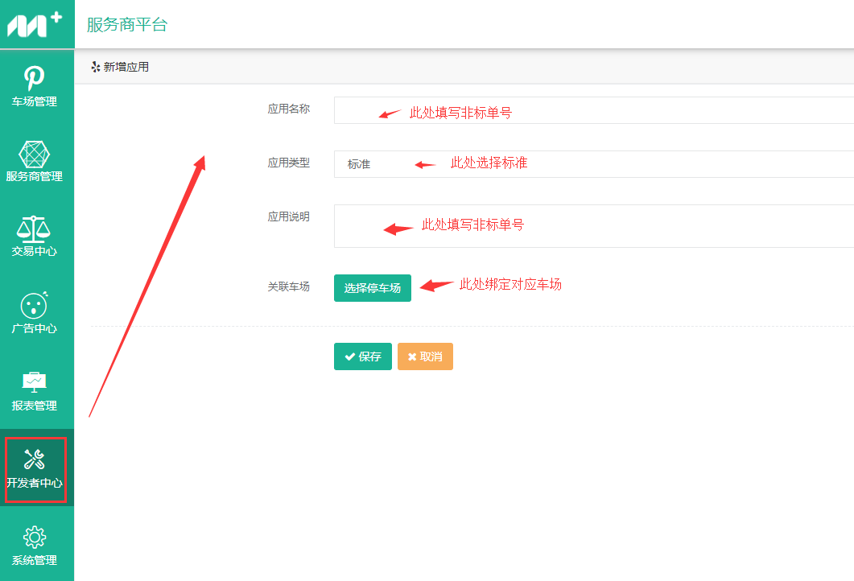
填回调地址
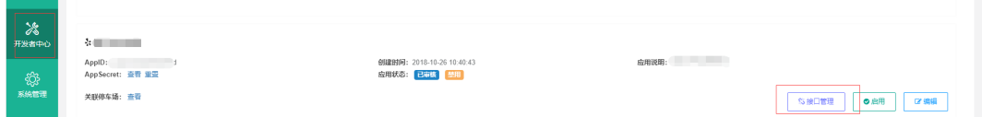

旧子平台（走旧子平台对接参数对接）
车辆进场记录上传 http://privpark.ymlot.cn/Callback/EnterCar
车辆出场记录上传 http://privpark.ymlot.cn/Callback/OutCar
临时车缴费记录上传 http://privpark.ymlot.cn/Callback/PayOrder
车辆入场图片上传 http://privpark.ymlot.cn/Callback/EnterCarImg
车辆出场图片上传 http://privpark.ymlot.cn/Callback/OutCarImg
停车场车位数上传 http://privpark.ymlot.cn/Callback/SendParkSpace
岗亭车道信息上传 http://privpark.ymlot.cn/Callback/SentryBoxSend
3、子服务商平台创建服务商资料（我们这边创建）

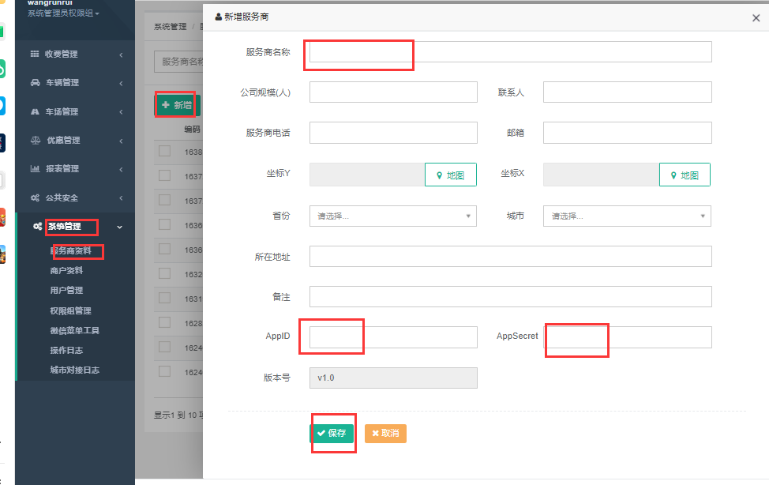
4、创建账号
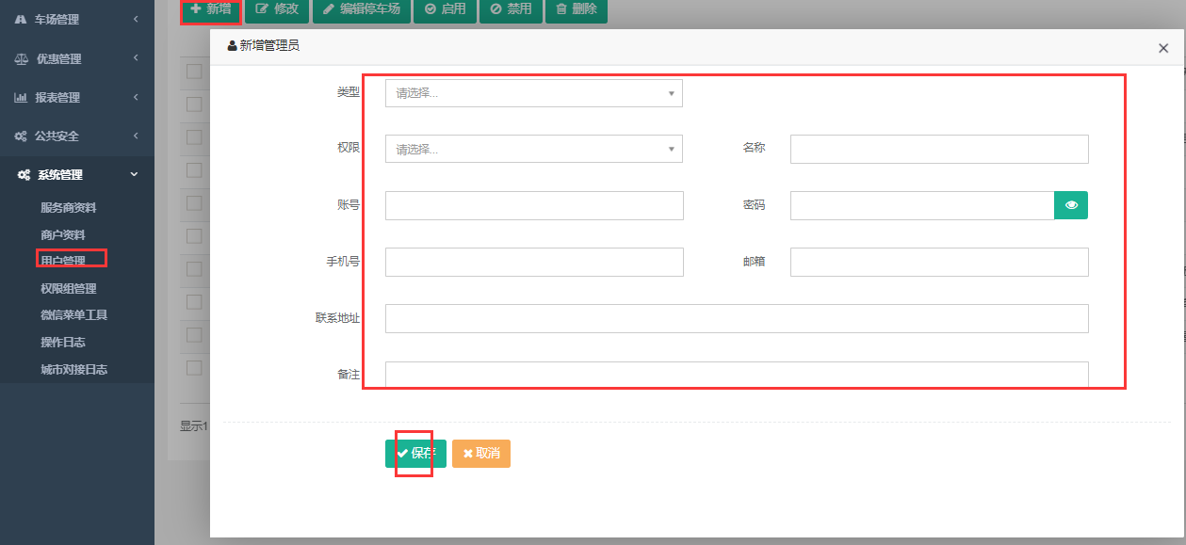

5、登录子服务商平台账号关联车场
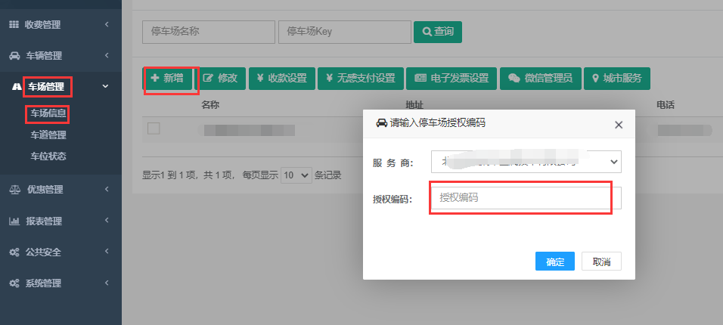

6、联车场之后，在车场信息里选中车场点城市服务选中对应对接城市级服务平台（荆门智慧停车）
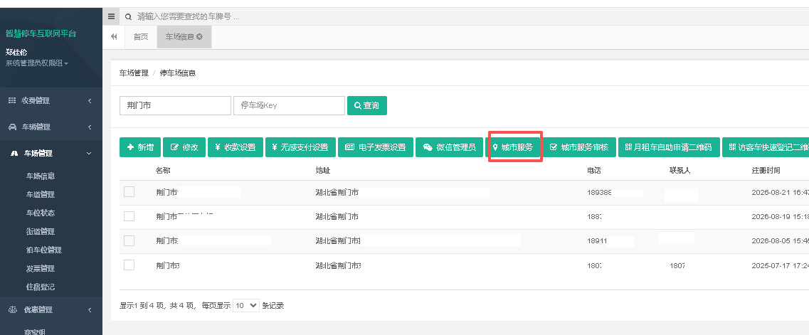
选择荆门智慧停车，点击参数配置，填写对应参数
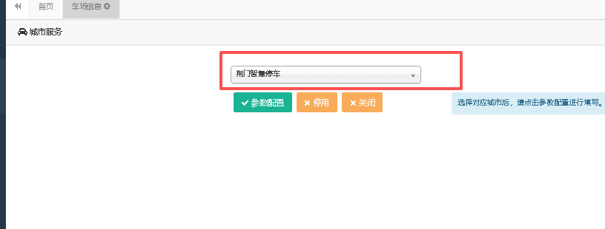
接口地址：https://parking.jmszhtc.com/gateway.do
Appid：平台方提供
租户id：平台方提供
停车场编号：平台提供
其他参数按实际填写即可，填写好点保存，联系对应技术/商务审核。

注：对应参数联系平台方提供
第三方下行地址
https://privpark.ymlot.cn/api/jingmen/thirdPark/queryOrderFee 第三方车场查询停车费用
https://privpark.ymlot.cn/api/jingmen/thirdPark/syncPrePay 第三方车场缴费通知接口
https://privpark.ymlot.cn/api/jingmen/thirdPark/findEnterOrder 查询在场订单
https://privpark.ymlot.cn/api/jingmen/thirdPark/syncCouponDetail 优惠券下发
https://privpark.ymlot.cn/api/jingmen/thirdPark/fixedCardProduct 月卡套餐
https://privpark.ymlot.cn/api/jingmen/thirdPark/fixedVehicleBiz 月卡车辆办理
https://privpark.ymlot.cn/api/jingmen/thirdPark/findChannelOrder 通道口车辆查询接口
https://privpark.ymlot.cn/api/jingmen/thirdPark/NoPlateEnter 无牌车入场
http://privpark.ymlot.cn/api/jingmen/thirdPark/oms-monitor/device/upOrDown 远程开关闸

